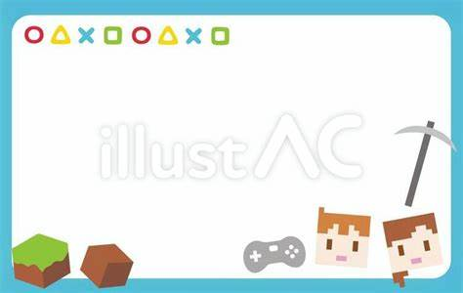

テーブルゲーム講座

～小竹町児童館　年間行事のおしらせ～

7/31(火)　ヨッシー先生

12/26(金) ヨッシー先生

3月未定 いとー先生

みんなのきなウノやおばけキャッチ!ほかにも

たくさんのテーブルであそべるゲームをして

くれます。みんなはどのあそびがきかな？

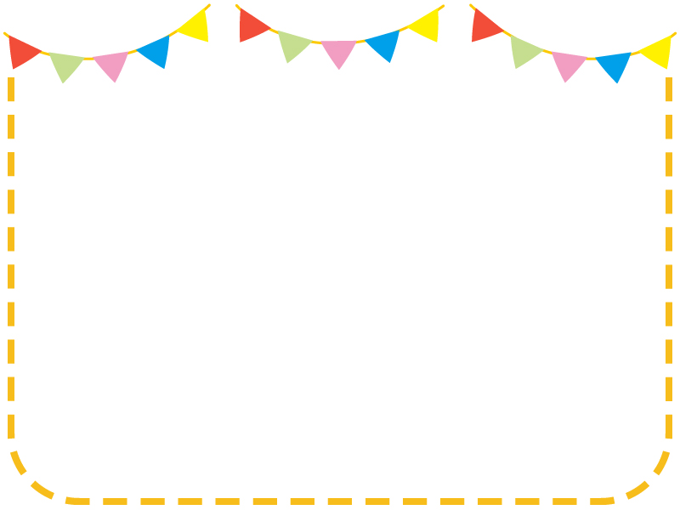

つきいちゲーム大会

4/26() unoウノ　　　　　 5/31() あっちむいてホイ

6/28() ぴったり　 7/19() バランスゲーム

9/13() なわとびび　10/11() クイズ

11/15() ジャンケン　　 1/17() トランプばばき

2/21() イスりゲーム

ゲームをします。

ちめばなにかいいことあるかも！

ゲーム30にしめきります。

　　 みんなエントリーよろしくね～♪

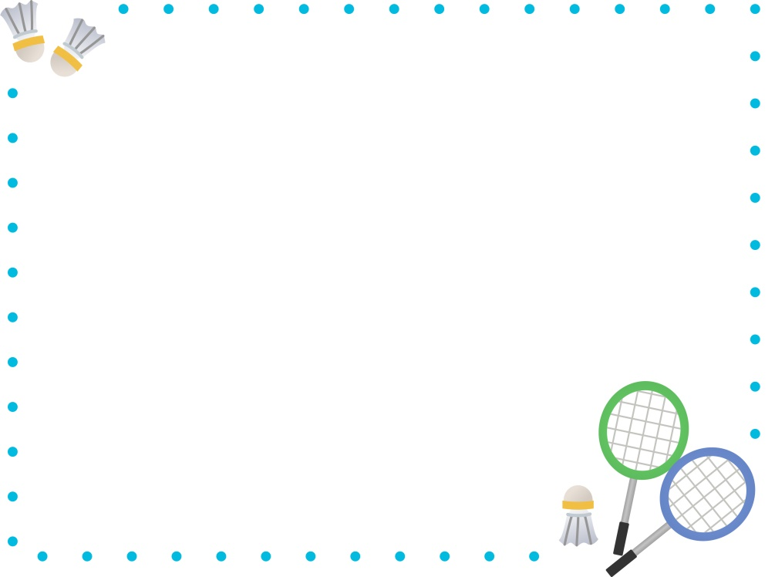

バトミントン講座

7/29() （にゅうもんへん）

8/5() （しょきゅうへん）

8/19() （ちゅうきゅうへん）

8/26() **バトミントン**

はもちろんだけのでもOK。

に楽しくおしえてもらえるよ！

さいごはバトミントンをおこないます。

みんなのまってるよ～♪

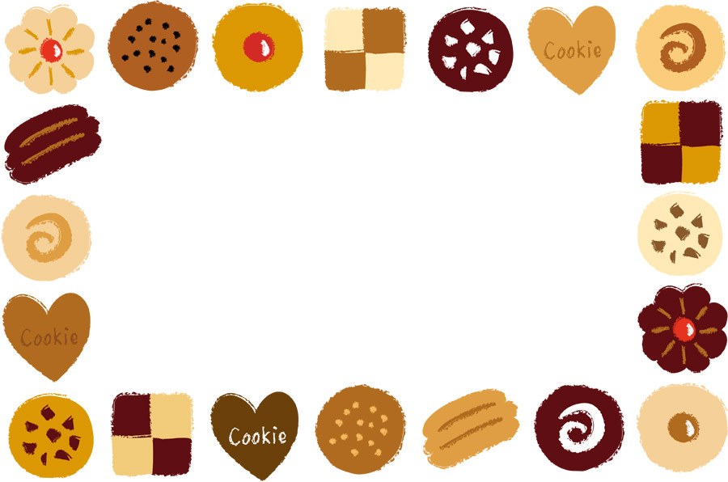

ミニクッキング講座

7/22() フルーツづくり

12/6() アイシングクッキーづくり

3/14() クレープづくり

にできるおやつづくり♪

おぼえたらおうちでもってみようね！